OPIS-KURENT
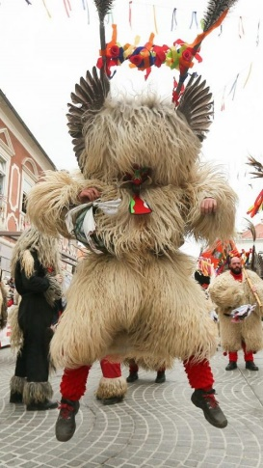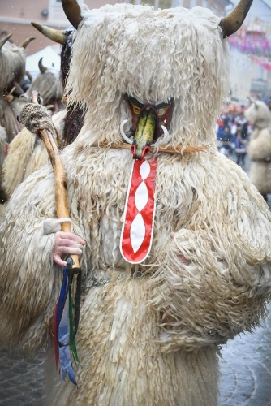
Kurent ali korant je najbolj priljubljen in množičen tradicionalni pustni lik. Domneva o kurentih je, da odganjajo zimo in prinašajo pomlad.
Kurentova oprava oziroma kurentija:
Najbolj izrazit del kurentije je kapa, ki so različne (kapa s trakovi-pernati in kapa z rogi-rogati). V kapo je všit usnjen jezik. Kapa ima odprtine za oči in usta. Zobje pa so iz belega fižola.
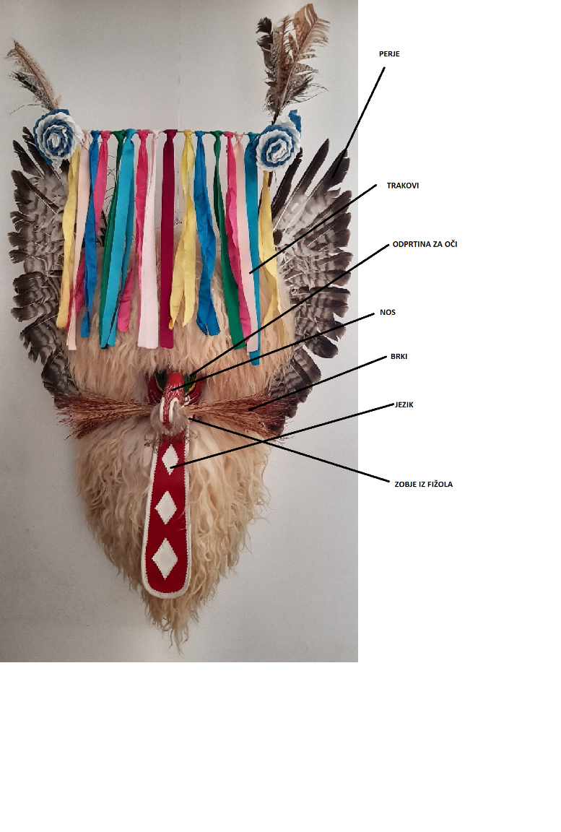
Kurent je oblečen v kožuh, okrog pasu pa ima verigo na kateri je 5 kravjih zvoncev. Obute ima visoke čevlje in pletene rdeče ali zelene nogavice. Kurentija je izdelana iz ovčjega kožuha.
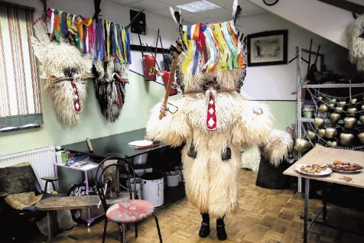
Kurent ima tudi ježevko, to je debelejša palica, ki je ovita z ježevo kožo.
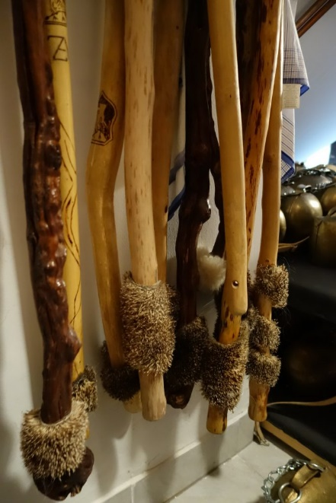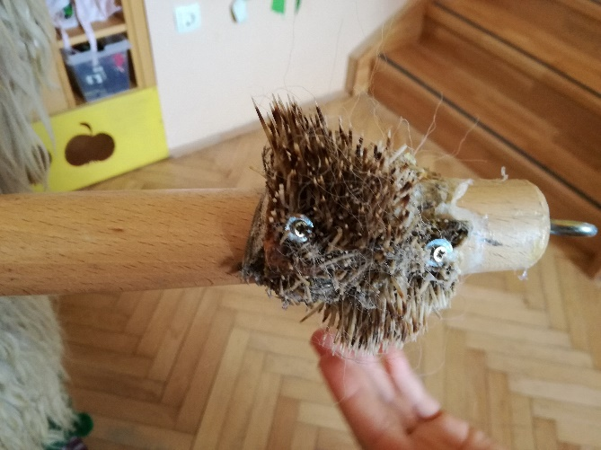
Dediščina:
V kurente so se včasih lahko šemili le odrasli neporočeni moški.
Teorija o kurentih je, da če sta se srečali dve različni skupini kurentov (rogati in pernati) so se stepli.
Kurent je značilen pustni lik iz Ptuja in Dravskega polja.
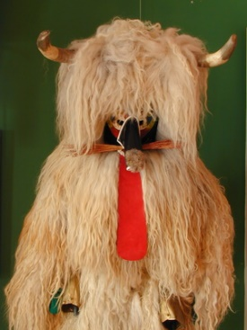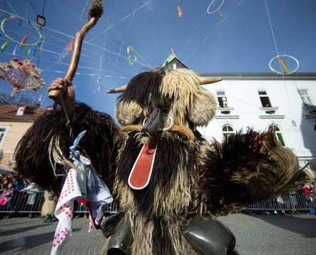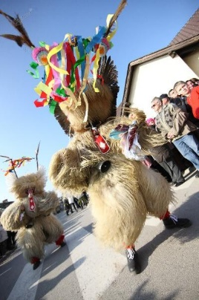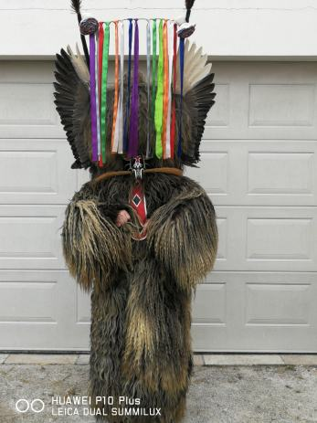
ROGATI KURENTI PERNATI KURENTI
POSNETKI:
- https://klip.si/video/ze-poznate-to-zgodbo-o-strasnemu-kurentu-iz-slovenije (ZGODBA O STRAŠNEM KURENTU)
- https://www.youtube.com/watch?v=H0924XoKrOs (IZDELAVA KURENTIJ)
- https://www.youtube.com/watch?v=1ItxAND7I_U&t=9s (KURENTI PREGANJAJO ZIMO)
- https://www.youtube.com/watch?v=51lmbzI6K7M&t=10s (KURENT)

Moji viri:
- http://www.kurentovanje.net/kurent/
- https://discoverptuj.eu/kurent-korant-kot-maska/
- https://sl.wikipedia.org/wiki/Kurent
- YOUTUBE

ANEJA KUPČIČ

